Краевой конкурс «Семейные экологические проекты»

Номинация «Вторая жизнь упаковки»
Авторы проекта:
Семья Шендриковых:
сын Федор
мама Юлия Евгеньевна
папа Игорь Александрович
смеш.дошкольная группа
Муниципальное бюджетное дошкольное
образовательное учреждение детский сад
№ 2 «Ромашка» г. Приморско – Ахтарск

Название конкурсной работы:
«Нужные вещи из пластиковых бутылок»

Руководитель проекта:
Зиновьева Ирина Анатольевна
воспитатель МБДОУ №2
Место проведения:
Г. Приморско – Ахтарск МБДОУ №2
Ул. Чапаева 97\1

Сроки выполнения:
июнь - сентябрь 2022 г.

2.
Оглавление
- Введение………………………………………………………3.
1.1 Цель и задачи проекта, актуальность…………………….3.
1.2. Ожидаемый результат………………………………………3.
2. Этапы реализации проекта…………………………………..4.
3. Методы исследования………………………………………...6.
4. Результаты реализации……………………………………….6.
5. Вывод…………………………………………………………..6.
6. Литература…………………………………………………….7.
7. Приложение…………………………………………………...8.

3.
ВВЕДЕНИЕ
В последнее время экологическая проблема переработки мусора, выдвинулась на первое место. В повседневной жизни человек использует много товаров из магазина в различной упаковке, в том числе пластиковой. И не задумывается о том, что происходит с не после утилизации. А ведь пластиковая упаковка не разлагается, скапливаясь горами мусора на свалке. В океанах уже стали встречать даже мусорные острова. А ведь многое из того, что мы выбрасываем, могло бы послужить нам вторично. В частности, пластиковые бутылки. Из пустых, использованных упаковок, коробок, пластиковых бутылок, которые выбрасываются в мусор каждый день, можно сделать кучу полезных вещей, которые пригодятся в быту. Актуальность проекта: бытовые отходы в виде упаковочного материала загрязняют окружающую среду. Чтобы сделать окружающую среду более чистой, нужно уменьшить количество выбрасываемых упаковок, а для этого надо дать им новую жизнь. В последнее время экологическая проблема переработки мусора, выдвинулась на первое место. В повседневной жизни человек использует много товаров из магазина в различной упаковке, в том числе пластиковой. И не задумывается о том, что происходит с не после утилизации. А ведь пластиковая упаковка не разлагается скапливаясь горами мусора на свалке. В океанах уже стали встречать даже мусорные острова.
А ведь многое из того, что мы выбрасываем, могло бы послужить нам вторично. В частности, пластиковые бутылки. Из пустых, использованных упаковок, коробок, пластиковых бутылок, которые выбрасываются в мусор каждый день, можно сделать кучу полезных вещей, которые пригодятся в быту.
Актуальность проекта: бытовые отходы в виде упаковочного материала загрязняют окружающую среду. Чтобы сделать окружающую среду более чистой, нужно уменьшить количество выбрасываемых упаковок, а для этого надо дать им новую жизнь.
Цель проекта: найти новое применение разным пластиковым упаковкам после их первичного использования, для сокращения утилизации мусора.

4.
Этапы реализации проекта
I. Подготовительный этап:
Принять участие в проекте предложили семье нашего воспитанника Федора Шендрикова. Прежде чем приступить к осуществлению проекта, мы совместно собрали информацию из книг, интернет–ресурсов, обобщили накопленный опыт. Была поставлена цель: определить количество пластиковых упаковок, накопившихся в данной семье за месяц; найти им применение после их первичного использования. На первое место по количеству оказались пластиковые бутылки, поэтому решили посвятить проект именно им.
За неделю в семье накопилось около двух десятков различных пластиковых бутылок. Федор с родителями посмотрели много видеороликов, в которой было показано, сколько полезных вещей можно сделать из различных упаковок. Например: Из стеклянных банок и бутылок можно изготовить вазы для цветов, емкости для хранения сыпучих продуктов. Стаканы из-под йогуртов, сметаны, ряженки можно использовать в качестве горшочков для рассады или как карандашницу. Из пластиковых ведерок из-под майонеза и варенья можно сделать кашпо для цветов, а крышки использовать в качестве поддонов. Из пластиковых бутылок разной формы и размера можно сделать красивые цветы, украшения для сада, вазы, а узкую часть бутылок использовать в виде леек, кормушки для птиц и многое другое. Применение можно найти любой упаковке, стоит только немножко включить свою фантазию.
II. Практический этап:
«Карандашница» (рис. 1)
В нашем доме очень много карандашей и фломастеров и Федор не всегда их убирает на место. И мы решили сделать большую карандашницу из двух литровой бутылки. Сначала мы приготовили нужные для работы материалы и инструменты: пластиковую бутылку, крышку от картонной коробки, фасолины, клей, канцелярский нож и ножницы.
Первым делом папа разметил высоту будущей карандашницы и отрезал лишнее, затем мама вырезала из картона перегородки, а Федор занялся украшением нашей карандашницы. Результатом остались довольны все.
5.
«Кашпо для цветов Слоник» (рис. 2)
У нас накопилось много бутылок из под стирального порошка и мы с мамой решили узнать в интернете как их можно использовать. Нам очень понравились кашпо в виде слоников и мы приступили к работе.
Папа срезал на бутылке половину донышки и Федор фигурно вырезал ножницами по краю завитки, это будет кашпо в которое посадят цветы, Из верхней части бутылки вырезали фигуру слона, ручка от бутылки превратилась в хобот. Из обрезков вырезали уши. Затем их приклеили, надели на верх кашпо и Федор нарисовал слону недостающие детали.
«Лотосы для пруда» (рис.3)
В нашем детском саду оформляли водоем и мы с мамой решили принять в этом участие. По дизайну в водоеме должны расти лилии, но так как водоем не настоящий, то и лилии тоже должны быть искусственными. Мы долго думали из чего же можно их сделать и решили, что нам помогут пятилитровые бутылки. И работа закипела. Дома нашлось много пустых бутылок, т.к. на улице жарко и воды пьем много. Папа срезал верхнюю часть от бутылки, а мы с мамой вырезали лепестки и склеили несколько таких частей вместе, чтобы цветок вышел объемней. Затем мы покрасили лепестки белой и розовой краской. Лилии получились очень реалистичные. В саду нас похвалили.
«Кормушка» (рис. 4)
С приходом осени обратили внимание на то, что зимующим птицам становится очень тяжело добывать себе корм, и мы, люди, должны им помогать - подкармливать. Поэтому было решено из имеющих упаковок изготовить кормушки для птиц.
Для изготовления кормушек мы использовали: небольшую канистру, бутылку из под жидкого стирального порошка и еще пятилитровой бутылки. Я думаю, птицы будут довольны.
Вообще мы с нашей семьей сделали очень много разных поделок.
III . Обобщающий этап:
На завершающем этапе работы оформили проект, сфотографировали наши поделки. Подвели итоги проекта.
6.
Методы исследования
1. Изучение научной литературы и интернет - ресурсов (о проблемах экологии, проблемах утилизации мусора и как можно использовать различные виды пластиковых упаковок вторично).
2. Осмотр и сбор в доме имеющихся пластиковых упаковок, накопившихся в нашей семье.
3. Анализ полученных данных и вывод.
Результаты реализации проекта
В результате реализации проекта в нашей семье в двое уменьшилось количество выбрасываемого мусора. Теперь делая покупки в магазине мы обращаем внимание на упаковку и обсуждаем где ее потом можно будет использовать, и с нетерпением ждем когда она освободится, чтобы сделать очередной очень нужный предмет. Благодаря проекту у нас изменилось отношение к утилизируемым предметам.
Вывод
Работая над проектом, мы серьезно задумались о проблеме загрязнения окружающей среды бытовыми отходами и сделали вывод, что, может быть, не всё следует выбрасывать, а можно дать шанс на новую жизнь пластиковым упаковкам, ведь они очень крепкие и могут прослужить еще очень долго.
Таким образом, задача проекта была осуществлена. Мы поняли, как можно использовать упаковку вторично. Это очень интересно и увлекательно, а главное, мы получили огромное удовольствие от совместного творчества. Если каждый человек не выбросит несколько упаковочных коробок, а найдет им новое применение, наша Земля станет чище!

7.
Список используемой литературы
1. Воронкевич О.А. «Добро пожаловать в экологию!» Парциальная программа работы по формированию экологической культуры у детей
дошкольного возраста. 2019г.
2. Загороднюк В.П., Хацкевич В.Я. «Вторичное использование пластиковых емкостей»
3. Цамуталина Е.Е. «100 поделок из ненужных вещей» - Ярославль: Академия развития 1999.
ИНТЕРНЕТ – РЕСУРСЫ
1. dushka–li.ru
2. igrushki–svoimi–rukami.ru
3. pinterest
4. prosto–deti.ru
5 . http://youtu/be/2zDyRrh4ts
6 . http://pstut.ru

8.
Приложение
«Карандашница» (рис.1)
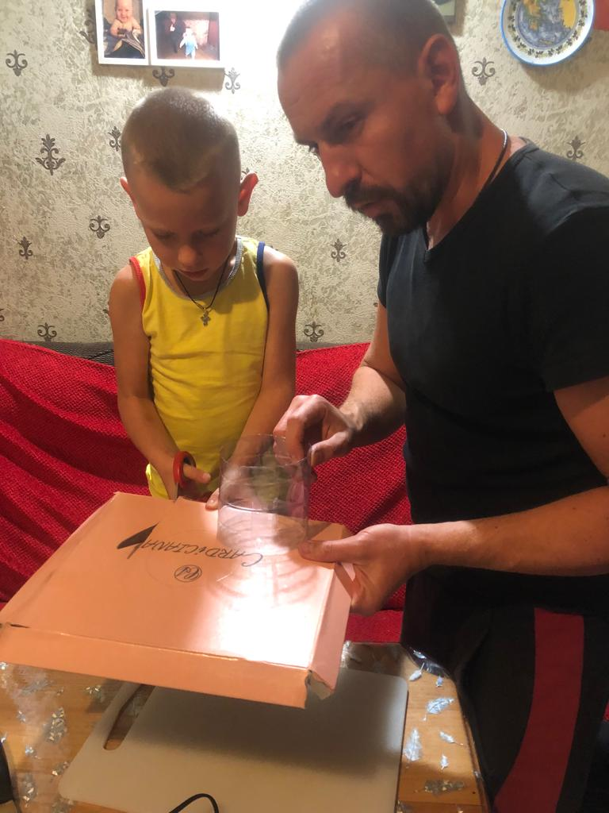
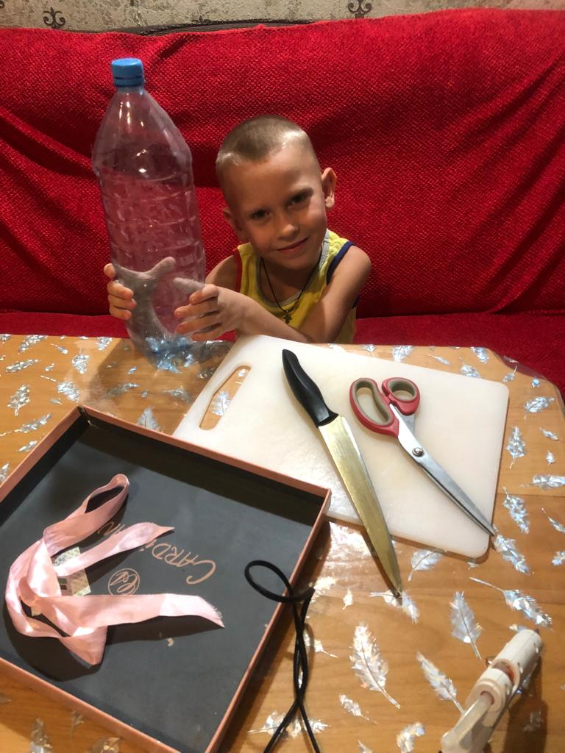

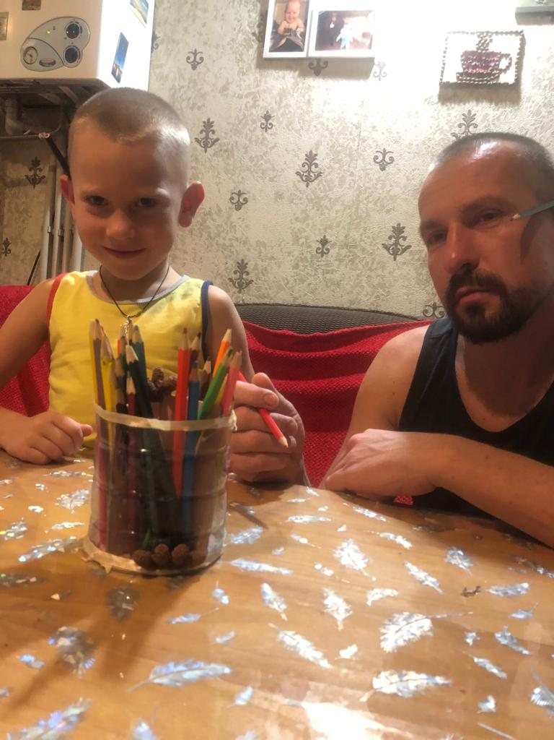

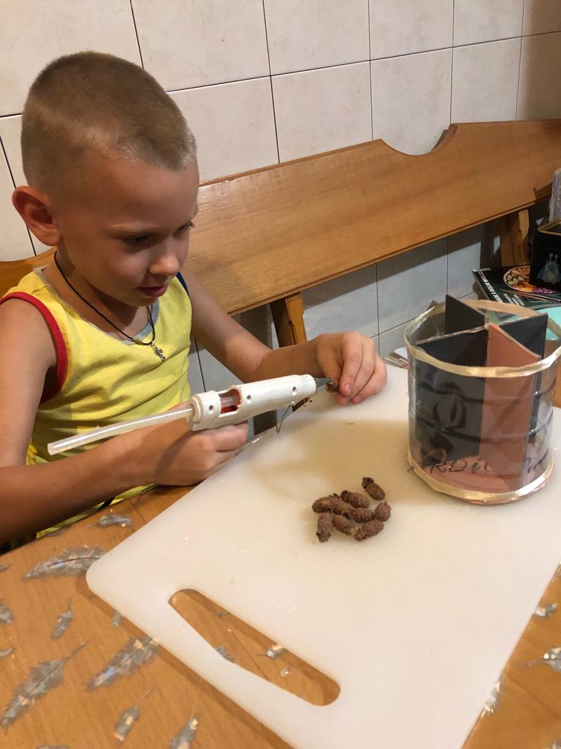
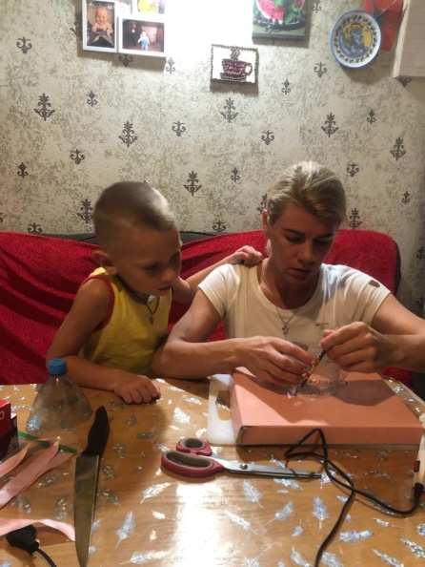

Кашпо «Слоник» (рис.2)
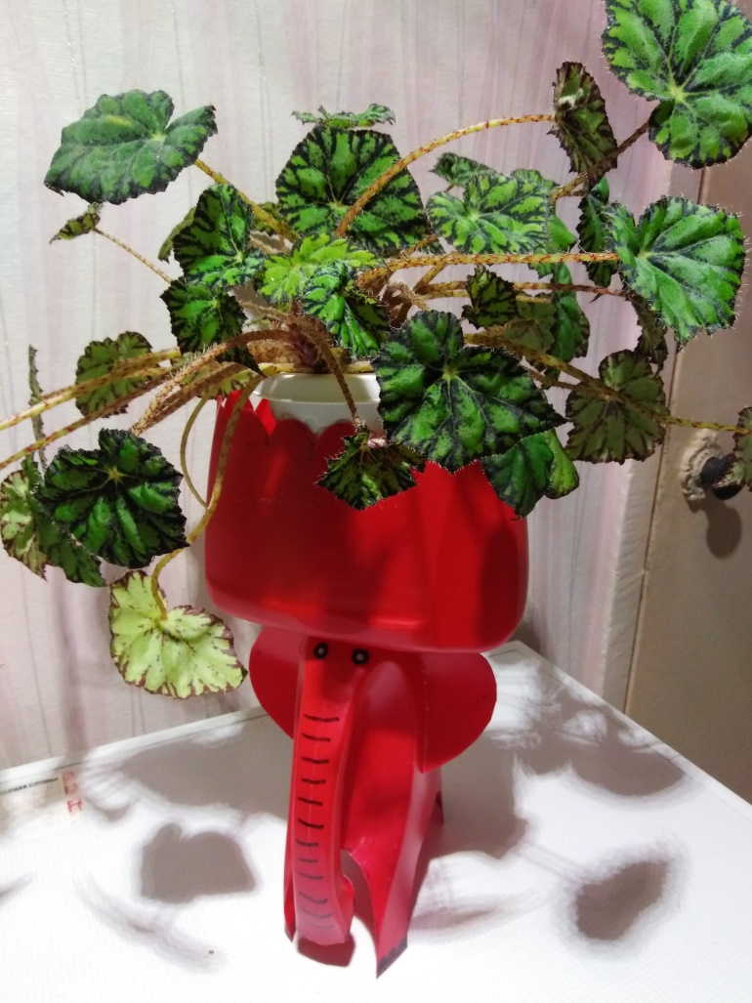

«Кашпо для уличных цветов»
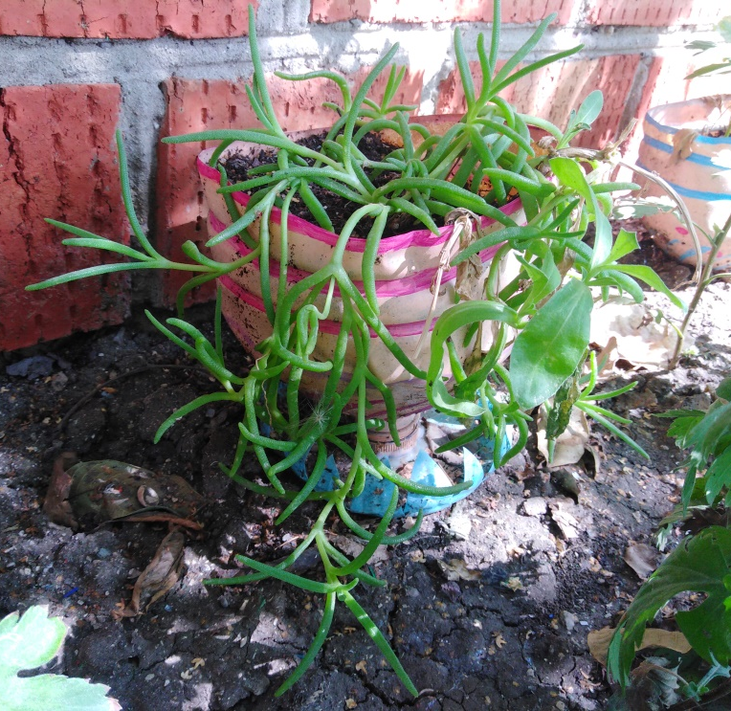

«Лилия для пруда» (рис.3)

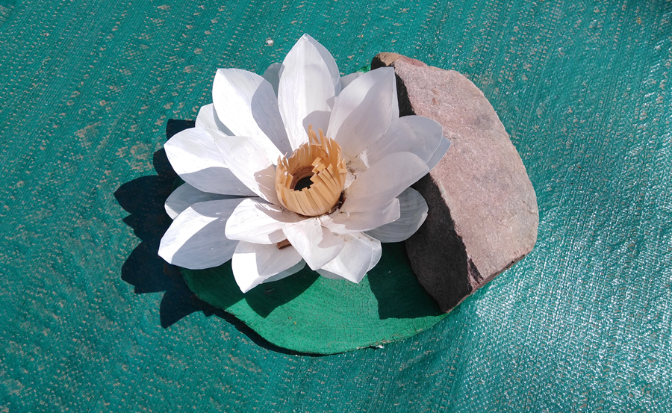
«Кормушка»

«Кормушка для птиц» (рис. 4)
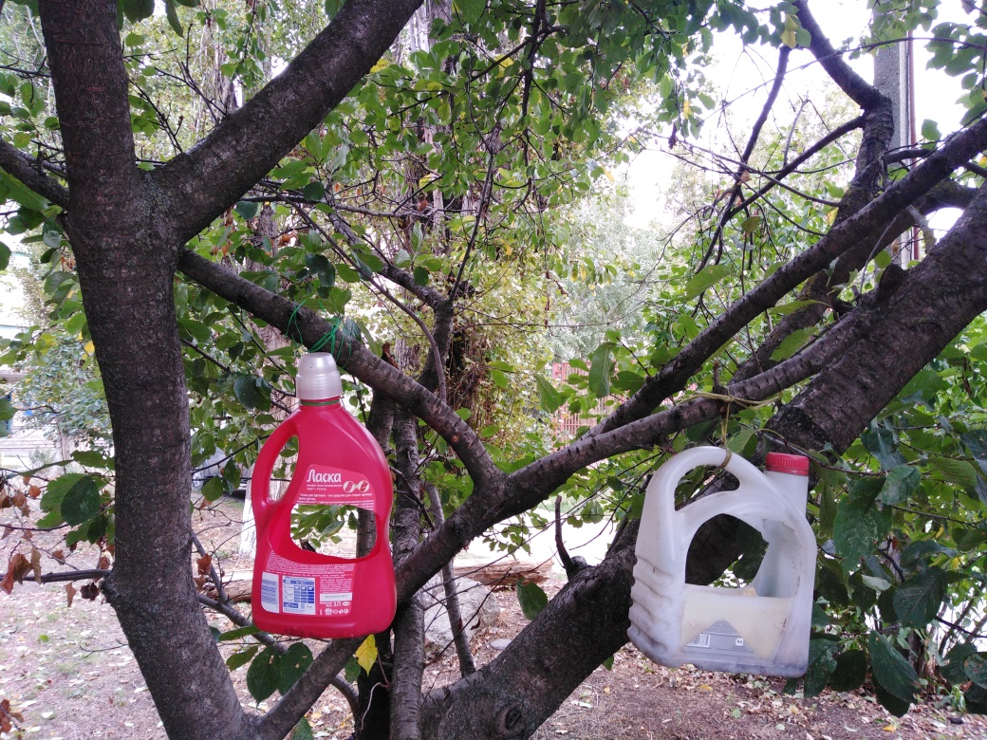

«Ваза для цветов»

